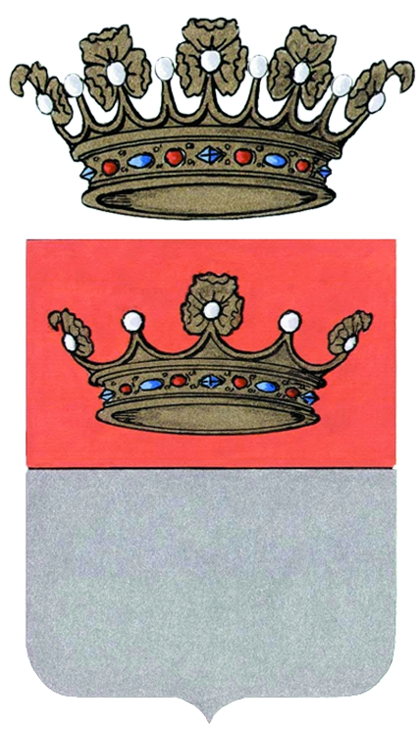
PROVINCIA DI AVELLINO
Assessorato all’Agricoltura

“DE_GUSTIBUS – SAPORI D’IRPINIA”
ALL’EX CARCERE BORBONICO DI AVELLINO
INIZIATIVA SULLA VALORIZZAZIONE DEL PATRIMONIO ENOGASTRONOMICO
DELLA PROVINCIA DI AVELLINO

Una manifestazione dedicata all’Irpinia con laboratori sensoriali,
momenti di riflessione, degustazioni e mostra di prodotti tipici d’eccellenza.
Alle ore 16.00 il convegno con istituzioni ed esperti.

AVELLINO – Laboratori sensoriali, momenti di riflessione, degustazione e mostra di produzioni tipiche d’eccellenza per una iniziativa promossa dall’Assessorato all’Agricoltura della Provincia di Avellino.

L’8 dicembre, presso l’ex Carcere Borbonico di Avellino, si terrà “De_Gustibus – Sapori d’Irpinia”, manifestazione dedicata alla valorizzazione del patrimonio enogastronomico irpino.

Si comincia alle ore 16 presso l’ex Carcere Borbonico, con ingresso da Via Dalmazia, con l’apertura al pubblico dei banchi d’assaggio dei prodotti tipici d’Irpinia, che saranno fruibili fino alle ore 20.

Alle ore 16, presso la Sala Convegni dell’Ex Carcere Borbonico, si terrà un momento di riflessione sul tema “Strategie di valorizzazione delle produzioni tipiche d’eccellenza”. Dopo i saluti istituzionali del Presidente della Provincia di Avellino, Cosimo Sibilia, e del Sindaco di Avellino, Giuseppe Galasso, interverranno Corrado Ievoli, docente di Economia presso l’Università del Molise, e Maria Aponte, docente di Microbiologia degli Alimenti presso l’Università “Federico II” di Napoli. Interverrà una delegazione del “Club Irpinia Romagna”. A moderare l’incontro sarà Raffaele Coppola, Assessore all’Agricoltura della Provincia di Avellino.

Alle ore 17.30, al primo piano dell’ex Carcere Borbonico, si terrà il primo laboratorio sensoriale, che sarà dedicato alle produzioni olivicole della provincia di Avellino. Guidato da Mario Pellicano, ricercatore Isa Cnr, il laboratorio (ingresso su prenotazione ai num. 380.3090083 – 347.1092774 – e-mail: degustazioniavellino@libero.it) servirà ad approfondire le peculiarità degli olii prodotti in Irpinia. Alle ore 19.00 il secondo laboratorio sensoriale in programma, dedicato alle produzioni vitivinicole della provincia di Avellino, che sarà guidato dall’Ais – Associazione Italiana Sommelier (ingresso su prenotazione ai num. 380.3090083 – 347.1092774 – e-mail: degustazioniavellino@libero.it).

«In un momento delicato per la Campania – commenta il professore Raffaele Coppola, Assessore all'Agricoltura della Provincia di Avellino – è opportuno far conoscere quanto di buono e di eccellente l'Irpinia, un pezzo virtuoso di questa regione, riesce a produrre. Da questo spunto parte l'iniziativa “De_Gustibus” che come Amministrazione Provinciale di Avellino abbiamo voluto promuovere e sostenere. Lo facciamo in una giornata particolare, quella dell'8 dicembre, la Festa dell'Immacolata, che di fatto dà inizio alle festività natalizie. Un'occasione da vivere con le famiglie intorno a quelle che sono le radici e le tradizioni del nostro territorio. In mostra all’ex Carcere Borbonico una rappresentanza delle realtà produttive più interessanti d'Irpinia, un compendio che offriamo al pubblico che ci auguriamo intervenga numeroso, senza tralasciare contributi più prettamente tecnici indirizzati ad una platea di addetti ai lavori. Attraverso queste due diverse ma complementari linee di promozione, intendiamo fornire una vetrina per le realtà produttive della provincia di Avellino».

